[存在图像重复问题，原始数据未能解决疑虑，青岛大学附属医院?Jie Liu的论文被质疑](https://mp.weixin.qq.com/s?__biz=MzkwMjY4ODQ5Mw==&mid=2247496555&idx=6&sn=0d422adc35c5bc2cae40c5287dfa3efe&chksm=c11452900079858ded7bed19d762615638578b259d0797e2a8f944fcb4b70bc78febf5073f6a&scene=126&sessionid=1743181390)

R2[Reviewer 2](javascript:void(0);)2025-03-12 09:26:36浙江



点击蓝字关注我们



**论文信息**

2025年1月6日，青岛大学附属医院口腔科的Zhaojun Niu（第一作者）& Jie Liu （通讯作者 音译 刘杰）在International Journal of Nanomedicine（中科院二区 IF=6.6）期刊上在线发表题为"hCeO2@CA-074Me Nanoparticles Alleviate Inflammation and Improve Osteogenic Microenvironment by Regulating the CTSB-NLRP3 Signaling Pathway"(hCeO2@CA-074Me纳米颗粒通过调节CTSB-NLRP3信号通路缓解炎症并改善成骨微环境)论文。

本工作得到了中国博士后科学基金（2023M732676）、山东省自然科学基金（ZR2021QH251和ZR2024MH308）以及青岛大学附属医院临床医学+X研究项目（QDFY+X2021055）的支持。

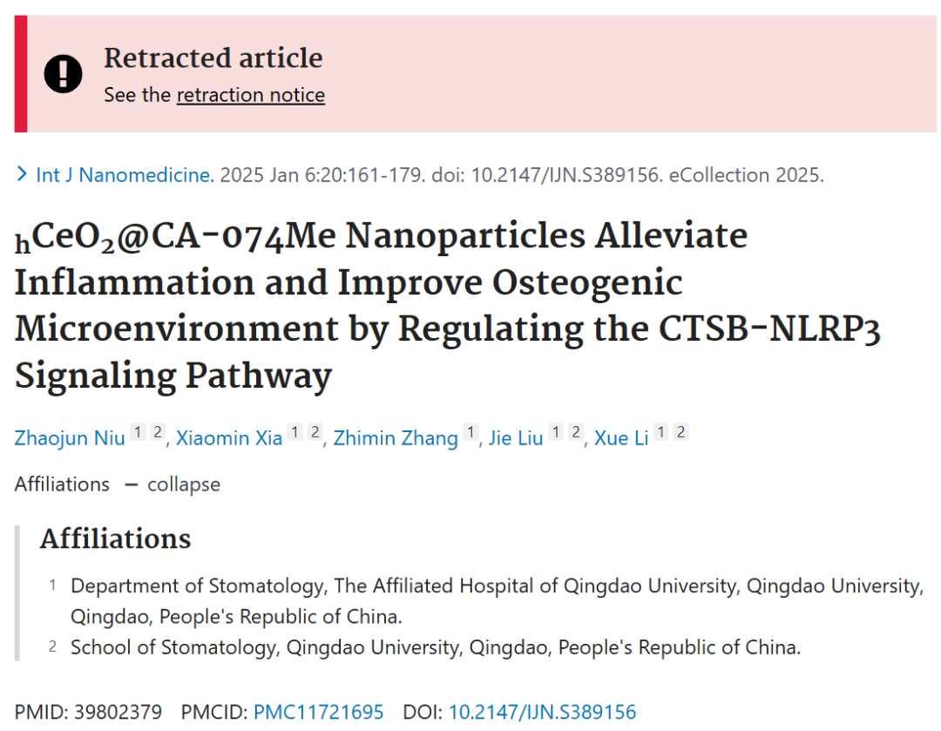

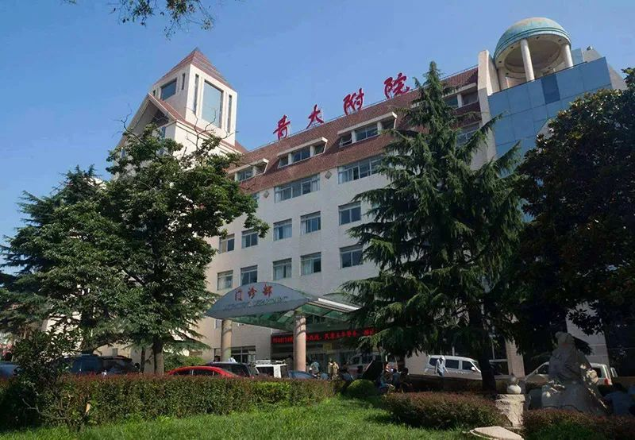



**质疑信息**

* **图3和图 6文图像面板重叠。**

Figure 3 and Figure 6: Unexpected overlapping images.

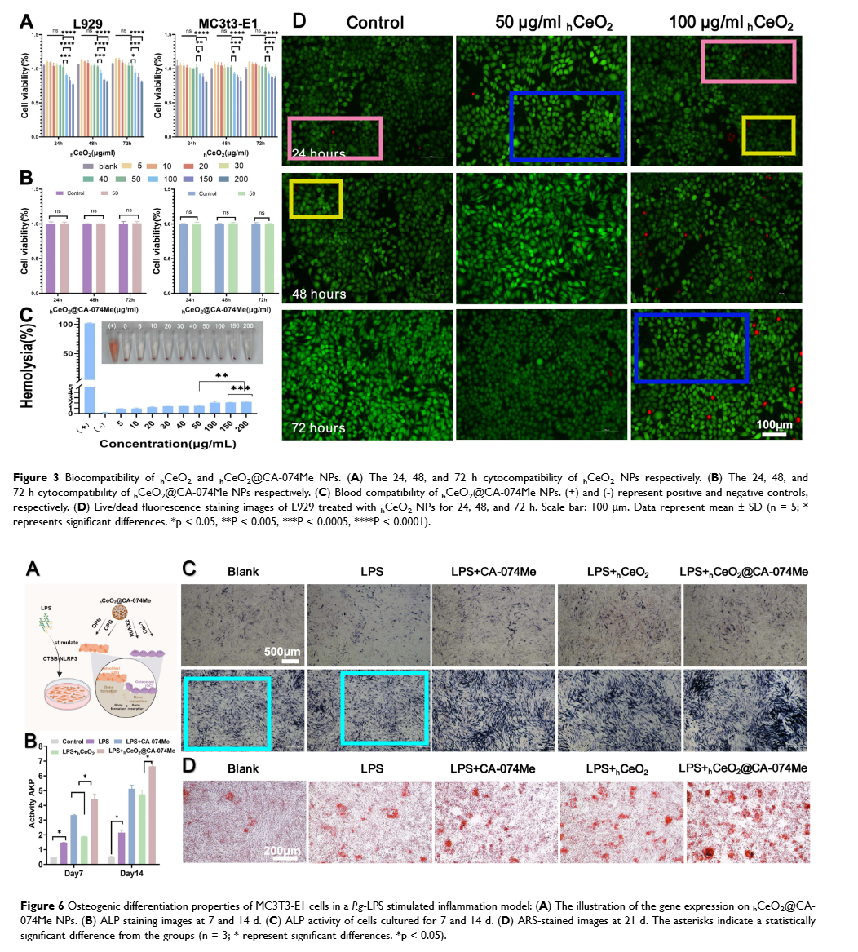

**通讯作者刘杰回应：**

在对论文中原始数据进行仔细复查后，我们遗憾地发现，这些错误是由于在组织图3和图6的过程中出现了无意的拼接错误。我们已经上传了修正后的图3和图6。我们对此错误深表歉意，并说明它并不影响论文的结果和结论。同时，我们正在等待《国际纳米医学杂志》编辑部发出的更正通知。

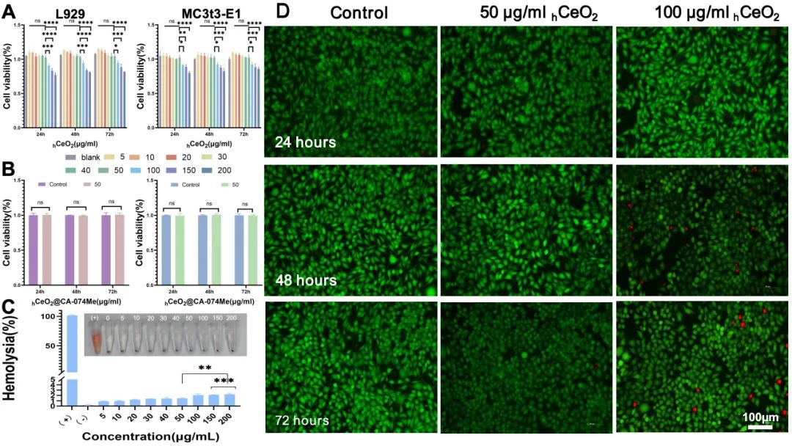

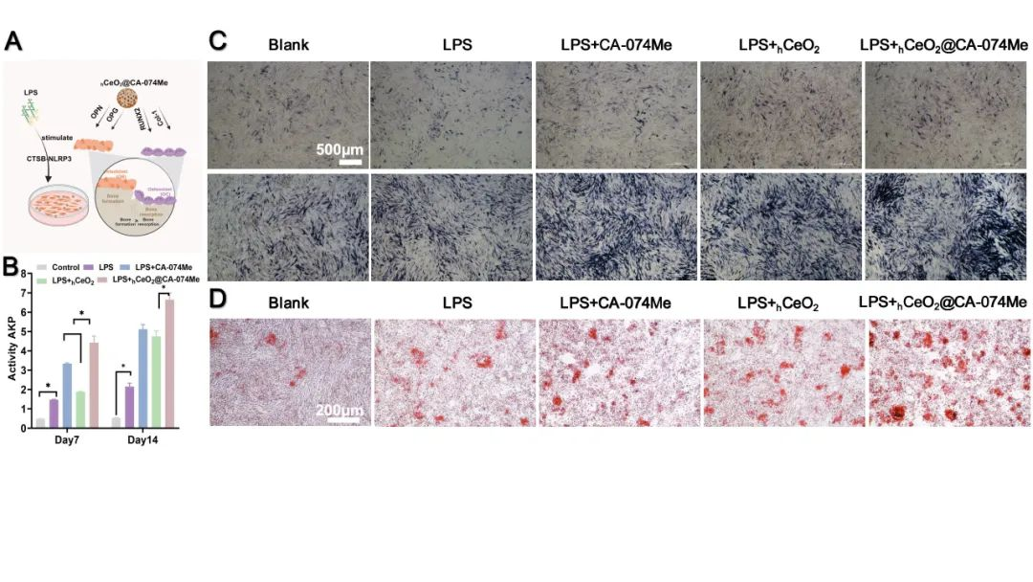



**撤稿原因**

**本文已于2025年2月22日被撤回：**自该文章发表以来，第三方对文中图3和图6的图像存在重复区域表示了关切。对此，作者联系了本刊，请求对图像进行更正。然而，经过调查，编辑和出版商认为这些问题并未得到解决，并且鉴于验证已发表作品的有效性是学术记录完整性的核心，我们决定撤回该文章。所有列于本文的作者均已被告知此事。作者同意撤回决定。



**参考信息**

https://pubpeer.com/publications/E15BF3314B8A8911C6FCCB8E49CD7D#3

https://pubmed.ncbi.nlm.nih.gov/39802379/

https://www.dovepress.com/hceo2ca-074me-nanoparticles-alleviate-inflammation-and-improve-osteoge-peer-reviewed-fulltext-article-IJN